位置図
東部大阪都市計画区域
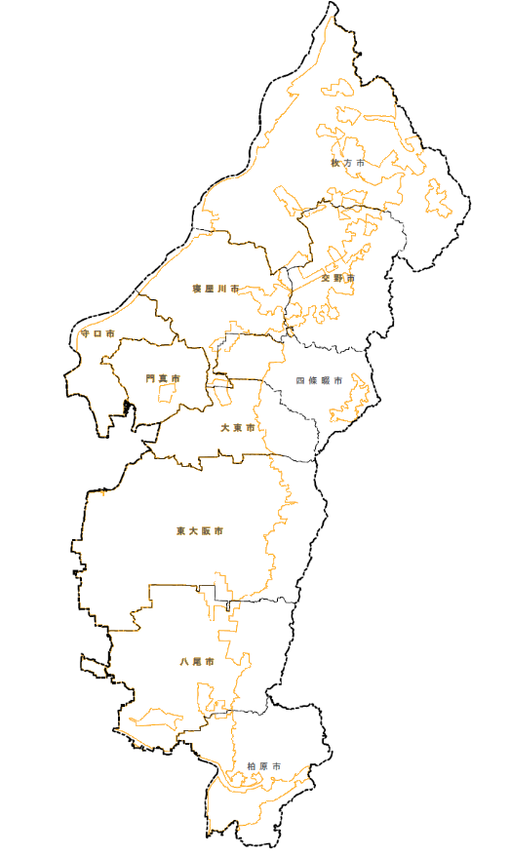

守口市

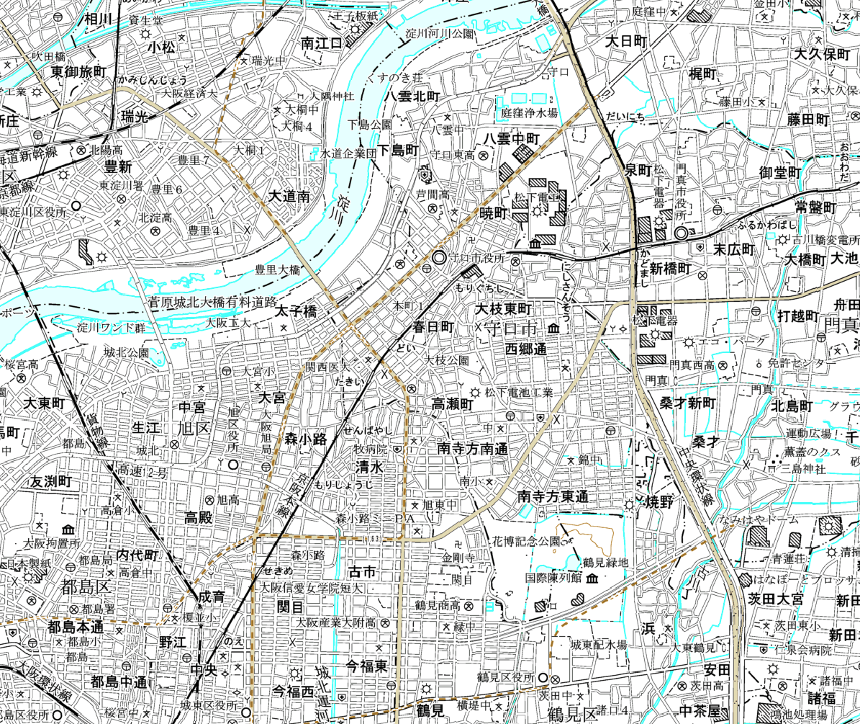

守口市役所
京阪本線

大阪市
守口市

【凡例】
追加する区域
変更前の区域

